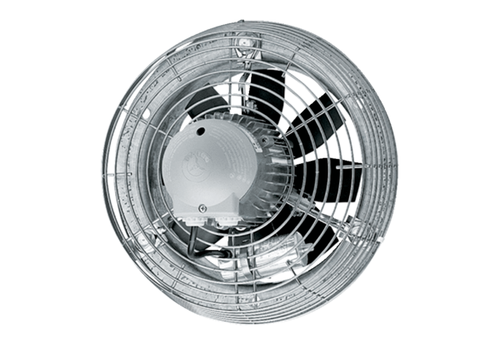Axiál fali ventilátor EZS 25/4 ECsomagolási egység: 1 darabVálaszték: C
Termékszám: 0094.0073Gyártó: MAICO

